Avant-Propos

Les commandes dans ce manuel sont expliquées comme suit :

Dans chaque menu vous devez entrer le dernier chiffre avant la parenthèse fermante `)` pour accéder à cette option.

Dans ce logiciel les factures doivent être créées une fois à chaque nouvelle ouverture avant de pouvoir demander l`affichage des factures.

Ces comptes utilisateurs ont été créés pour faciliter les tests.

|  |  |  |  |
| --- | --- | --- | --- |
| Nom | Type | Numéro de Membre | Courriel |
| Robert Liu | Membre | 123456789 | robert.liu@umontreal.ca |
| The Dude Lebowski | Membre | 123456790 | thebig@lebowski.ca |
| Kessentini Wael | Professionnel | 123456794 | kessentw@iro.umontreal.ca |
| Badot Édouard | Professionnel | 123456793 | batotedo@iro.umontreal.ca |

|  |  |  |
| --- | --- | --- |
| Service/Séance | Numéro de séance | Professionnel |
| Esport | 1090194 | Wael Kessentini |
| Soccer Professionnel | 1070194 | Wael Kessentini |
| Nutritionniste | 1010193 | Édouard Badot |

MANUEL

En entrant dans l`application vous aurez le choix entre le logiciel #GYM ou l`application mobile.

1. Fermer le Système

Ce choix ferme le système.

1. Logiciel #GYM

Ce choix vous amène dans le logiciel.

1. Application mobile

Ce choix vous amène à l`application mobile.

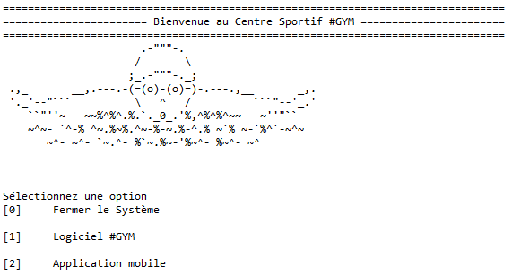

Logiciel#GYM

Si vous choisissez le logiciel#GYM vous serez amenez vers un menu.

Ce menu contient 4 options:

0 fermez le programme

Cette option ferme le programme.

1 Centre de données

Cette option ouvre le centre de données pour effectuer différentes actions sur les membres et les professionnels.

2 répertoire de services

Cette option vous permet de faire différentes actions sur les services.

3 identification du membre ou professionnel

Cette option vous permet d'identifier le membre ou professionnel pour validé son identité.

4 Procédure comptable

Cette option vous permet d`effectuer les procédures de comptabilité du gym comme le rapport TEF et les factures des membres

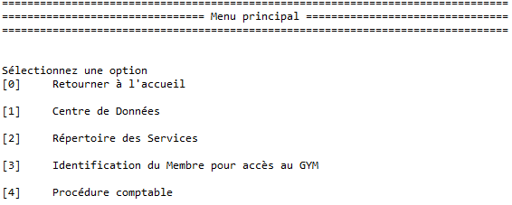

Centre de Données

1) Lorsque vous entrez dans le centre de données vous avez trois choix.

1.0) Retournez au menu principal.

Cette option vous ramène au menu principal.

1.1) Gestionnaire des Membres

Cette option vous permet de gérer les membres.

1.2) Gestionnaire des professionnels

Cette option vous permet de gérer les professionnels.

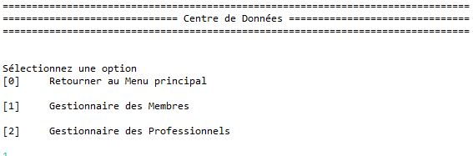

Répertoire des services

2) Lorsque vous entrez dans le répertoire des services vous avez 7 choix

2.0) Retour au menu principal

Cette option vous permet de revenir au menu principal.

2.1) Voir les services offerts

Cette option vous permet de visualiser tous les services offerts par le #GYM et de vous y inscrire.

2.2) Créer un nouveau service

Cette option vous permet de créer un nouveau service en entrant toute les informations demandées par le programme et en confirmant avec `y` ou en infirmant avec `n`.

2.3) Désinscrire un membre

Cette option vous permet de désinscrire un membre d'une activité.

2.4) Annuler une séance.

Cette option vous permet d'annuler une séance.

2.5) Confirmer sa présence

Cette option permet de confirmer sa présence à une séance.

2.6) Consulter les inscriptions.

Cette option vous permet de consulter les inscriptions à une séance.

2.7)Modifier les séances

Cette option vous permet de modifier les séances.

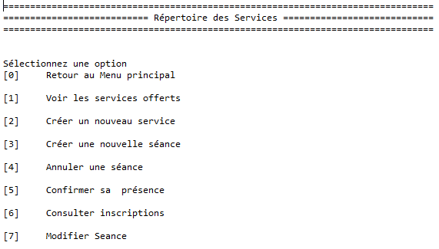

Identification du membre ou du professionnel

3) Choisir cette option vous demandera de rentrer le numéro du membre ou du professionnel

à identifier et écrira ensuite "validé" ou "invalide".

Gestionnaire de membres

1.1)Lorsque vous êtes dans le gestionnaire des membres vous avez 6 options

1.1.0) Retour au centre de données

Cette option vous retourne au menu du centre de données

1.1.1) Créer un nouveau membre

Cette option vous permet de créer un nouveau membre en entrant les informations demandées

par le système.

1.1.2) Rechercher un membre

Cette option permet de rechercher un membre par son numéro ou son nom.

1.1.3) Afficher tous les membres

Cette option vous permet de visualiser tous les membres.

1.1.4) Modifier un membre

Cette option permet de modifier les données d'un membre.

1.1.5) Suspendre un membre

Cette option permet à l'utilisateur de suspendre un membre.

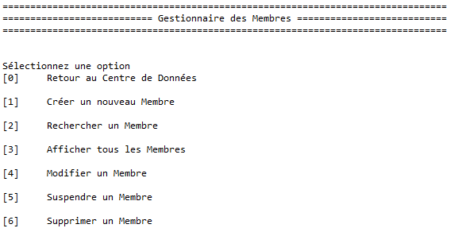

Gestionnaire des professionnels

1.2)Lorsque vous êtes dans le gestionnaire des professionnels vous avez 4 options

1.2.0) Retour au centre de données

Cette option vous retourne au centre de données.

1.2.1) Créer un nouveau professionnel

Cette option vous permet de créer un nouveau professionnel en entrant les informations demandées par le système.

1.2.2) Rechercher un professionnel

Cette option permet de faire la recherche d'un professionnel par son numéro de membre.

1.2.3) Afficher tous les professionnels

Cette option permet de visualiser tous les professionnels inscrits au #GYM.

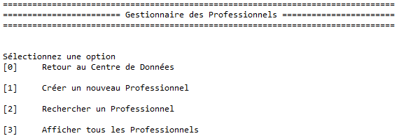

Modification des membres

1.1.4)Après avoir entré le numéro du membre que vous voulez modifier vous aurez plusieurs options.

1.1.4.0) Pour quitter le module de modification

Cette option permet de retourner au menu précédent.

1.1.4.1) Modifier l'adresse postale

Cette option permet de changer l'adresse postale du membre.

1.1.4.2) Modifier le numéro de téléphone

Cette option permet de changer le numéro de téléphone du membre.

1.1.4.3) Modifier l'adresse courriel

Cette option permet de changer l'adresse courriel du membre.

1.1.4.4)Ajouter un commentaire

Cette option permet d'ajouter un commentaire au dossier du membre.

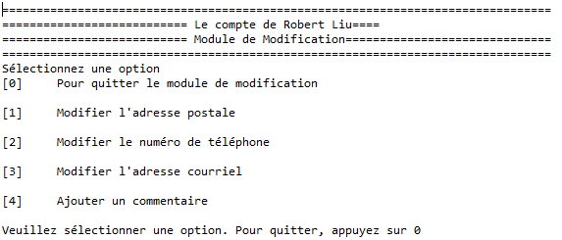

Procédure comptable

4) Lorsque vous arrivez dans le menu de procédure comptable vous avez 3 choix.

4.0) Quitter la procédure comptable

Cette option retourne au menu principal

4.1) Générer les enregistrements TEF

Cette option génère le fichier TEF pour la semaine.

4.2) Produire un rapport de synthèse

Cette option génère les différents fichiers de facturation.

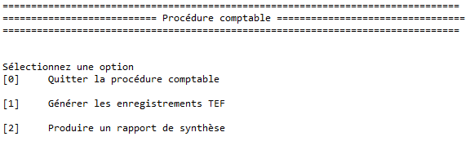

Application mobile

En arrivant dans l`application mobile vous aurez trois choix.

1. Quitter l`application mobile

Vous permet de retourner au menu principal.

1. Authentification d`un membre

Vous permet de vous authentifier comme un membre en entrant votre courriel et votre numéro.

1. Authentification d`un professionnel

Vous permet de vous authentifier comme un professionnel en entrant votre courriel et votre numéro.

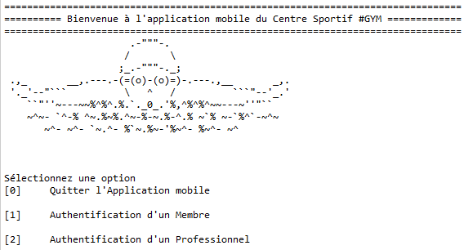

Menu membre

Quand vous arrivez dans ce menu vous vous avez 4 choix.

* 1. Quittez l`application mobile pour membre

Cette option vous permet de quitter.

* 1. Voir les services offerts et s`inscrire à un service

Vous permet de voir tous les services et de s‘inscrire.

* 1. Voir mes services

Cette option vous Permet de voir vos services.

* 1. Voir mes factures

Cette option vous permet de voir vos factures

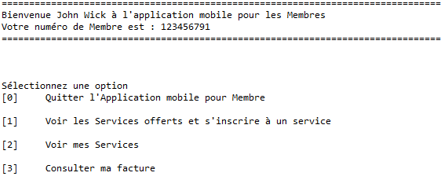

Menu professionnel

Quand vous arrivez dans ce menu vous vous avez 4 choix.

* 1. Quittez l`application mobile pour professionnel

Cette option vous permet de quitter.

* 1. Voir les inscriptions à mes séances.

Vous permet de voir tous membres inscrits à vos séances.

* 1. Rechercher une séance

Cette option vous Permet de rechercher une séance.

* 1. Consulter mes avis de paiements

Cette option vous permet de voir vos avis de paiement.

